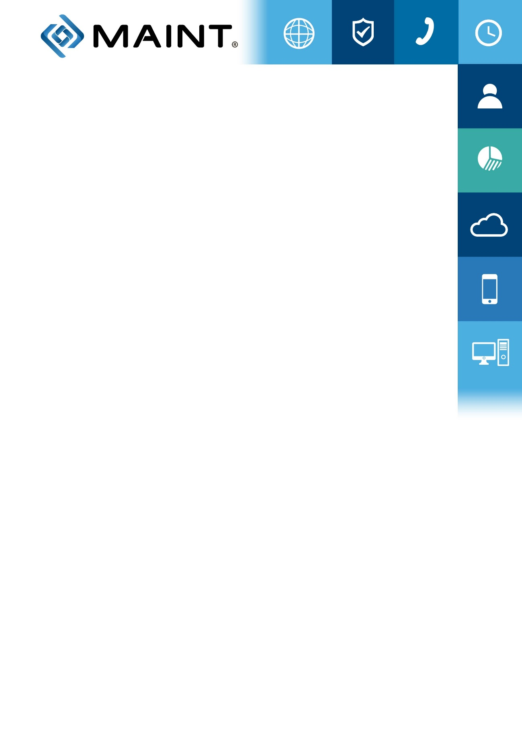

IMPLEMENTACIÓN MICROSOFT DYNAMICS AX 2012

Diseño – Técnico

RabbitMQ Caso

CRECOS CORP – RabbitMQ Caso

Versión 1.0
08/12/2017

1 Introducción

El presente documento describe la forma de enviar y recibir mensajes desde RabbitMQ, este envío/recepción permite realizar las siguientes acciones:
- Creación Caso
- Actualización Caso
en AX 2012.

2 Definiciones Técnicas.

Lo primero que tenemos que hacer es instalar EasyNetQ NuGet package:

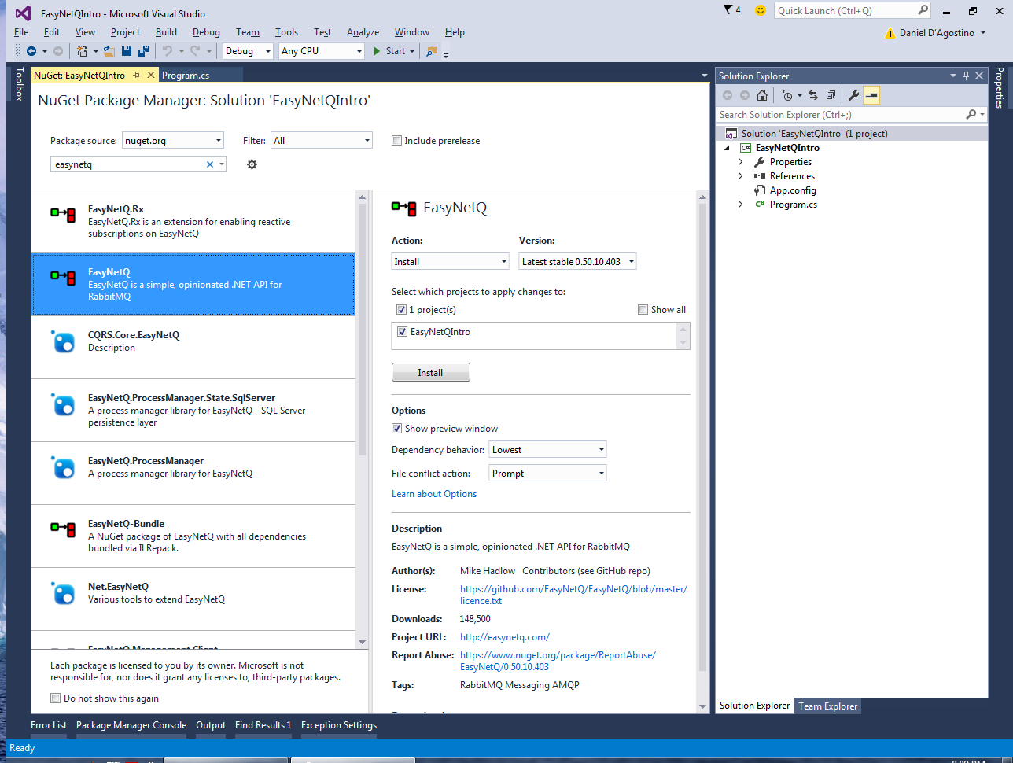

Y la librería CrecosRabbitMQ.MessageTypes.dll que contiene las clases correspondientes a los mensajes que tenemos que instanciar y enviar.

Realizamos la conexión al servidor RabbitMq de prueba:
IBus bus = RabbitHutch.CreateBus("host=192.168.82.16;username=rmqadmin;password=rmqadmin;timeout=20");

A continuación, en nuestro código de la aplicación cliente instanciamos la clase que representa el mensaje a enviar:

No. | Descripción
001 | Crear Caso
002 | Actualizar Caso
003 | El dataareaId (empresa) es obligatorio, cuando el código es vacío devuelve una lista.  Cuando se desee consultar algún registro en específico para validar su existencia se debe enviar el código
004 | El dataareaId (empresa) es obligatorio, cuando el código es vacío devuelve una lista.  Cuando se desee consultar algún registro en específico para validar su existencia se debe enviar el código
005 | El dataareaId (empresa) es obligatorio, devuelve una lista de empleados.
006 | Recibe como parámetro de entrada el código del empleado según la lista que retorna “mntSPHcmWorker” y retorna verdadero(existe) o falso (no existe)

001 Crear Caso.

Mensaje: MessageRequest004001

var myRequest = new MessageRequest004001 {
header = Header.mensaje_04001,
prioridad = Prioridad.Alta,
caso = caso,
empresa = textBox28.Text.Trim(),
credencial = SetSecurity()
};

Clase Caso
Campos | Tipo de Datos | Descripción
IdCaso | String(10) | Número de OT
CategoriaDelCaso | String(10) | Fecha de apertura de OT
ProcesoDelCaso | String(20) | Código de Cliente
CodCliente | String(20) | Numero de Factura
Descripcion | String(60) | Código de artículo
Nota | String(2000) | Nota general sobre el registro
Estado | EnumCaseStatus | Estado del caso
Responsable | String(25) | Responsible del caso
RegistroDeCasos | RegistroDeCaso[] | Registros del caso
Asociaciones | Asociacones[] | Entidades asociadas

Clase RegistroDeCasos
Campos | Tipo de Datos | Descripción
CreateBy | String(60) | Usuario que registra alguna actividad
CreateDate | DateTime | Fecha de creación de la actividad
TipoOrigen | EmumSmmSourceTypeList | Origen del registro
Descripcion | String(60) | Breve descripción
Nota | String(2000) | Nota general sobre el registro

Clase Asociaciones
Campos AX | Tipo de Datos(MAX) | Descripción
NumeroFactura | String(20) | Numero de Factura
ItemId | String(20) | Código de product o servicio
TipoEntidadAsociada | EmumCaseEntityType | Si el campo de numero de factura lleno debe escoger Salestable.  Si escoge Producto está lleno de escoger Item

002 Actualizar Caso.

Mensaje: MessageRequest004002

var myRequest = new MessageRequest004002 {
header = Header.mensaje_04002,
prioridad = Prioridad.Alta,
caso = caso,
empresa = textBox28.Text.Trim(),
credencial = SetSecurity()
};

Permite actualizar un caso existente en AX 2012, como parámetro recibe el objeto caso; el cliente debe llenar los siguientes campos:
- idCaso
- estado
- RegistroDeCasos
- Asociaciones
Nota: En el método update se solicita como parámetro de entrada el objeto caso, éste tiene todos los campos del caso que están en el método create, pero solo de debe presentar al cliente los enlistados anteriormente; guiarse con la estructura de caso en la sección “001 Crear caso”

003 Consulta empleado responsable

Mensaje: MessageRequest004003

var myRequest = new MessageRequest004003 {
header = Header.mensaje_04003,
prioridad = Prioridad.Alta,
empresa = "CREC",
credencial = SetSecurity()
};

Retorna una lista de empleados registrados en AX.

004 Consulta de categorías de caso de servicios

Mensaje: MessageRequest004004

var myRequest = new MessageRequest004004 {
header = Header.mensaje_04004,
prioridad = Prioridad.Alta,
empresa = "CREC",
código = “”,
credencial = SetSecurity()
};

Retorna una lista cuando envía como parámetro de entrada la empresa, que de hecho es obligatorio y en código un valor vacío.

Sirve también para validar si la categoría existe, en este caso es necesario que de la lista que le muestra según lo antes descrito se escoja el código, si por algún motivo al seleccionar el código el usuario se equivoca al digitar, se debe validar su existencia enviando la empresa y el código, si no retorna registro se debe considerar que no existe.

Nota: Esta validación debe ser antes de consumir el servicio web según el método a invocar.

005 Consulta procesos de casos

var myRequest = new MessageRequest004005 {
header = Header.mensaje_04005,
prioridad = Prioridad.Alta,
empresa = "CREC",
credencial = SetSecurity()
};

Retorna una lista cuando envía como parámetro de entrada solo la empresa, que de hecho es obligatorio.

Sirve para validar si el proceso del caso existe, es necesario que de la lista que le muestra según lo antes descrito se escoja el código, si por algún motivo al seleccionar el código el usuario se equivoca al digitar, se debe validar su existencia enviando la empresa y código, si no retorna registro se debe considerar que no existe.

Nota: Esta validación debe ser antes de consumir el servicio web según el método a invocar.

006 Valida existencia de empleado responsable

Mensaje: MessageRequest004006

var myRequest = new MessageRequest004006 {
header = Header.mensaje_04006,
prioridad = Prioridad.Alta,
codigo = codigo,
credencial = SetSecurity(),
empresa = "CREC"
};

Retorna verdadero o falso, es decir si existe o no; como parámetro de entrada recibe el código.

3 Observaciones

Método | Usuario | Fecha | Observación

4 Asistencia

Nombre | Empresa | Fecha | Firma

5 Anexos

Código Fuente del consumo de los Web Service una vez finalizado el desarrollo.

